**体育教育专业2021级学生篮球专修遴选方案**

一、遴选人员

罗勇、万宏、刘永峰、周阳、张瑜、张宁

二、篮球遴选项目

1、往返运球投篮（30分）

2、一分钟投篮（30分）

3、比赛（40分）

三、考试办法及评分细则

（一）往返运球投篮

1、考试办法

由球场右侧边线中点开始，面向球篮用右手运球上篮，同时开始计时；球投中篮后，仍用右手运至左侧边线中点；然后折转换左手运球上篮；投中篮后，还用左手运球回到原起点，同样重复上述运球投篮一次，再回到原起点时停表。每人做两次，计其中一次最好成绩。

要求：连续运球，不得远推运球上篮；必须投中篮后，才能继续运球，投不中要继续再投，直到投中，投篮的手（左手或右手投）不加限制。

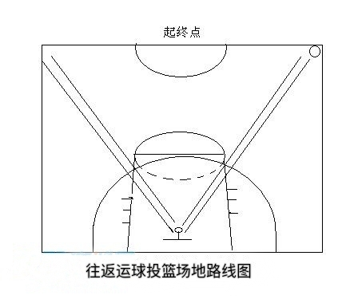

2、评分标准

按其计时成绩评分，满分为30分，详见评分表。

（二 ）一分钟投篮

1、考试办法

以篮圈垂直投影中心为圆心，以该点至罚球线的距离为半径，划一圆弧。开始时，考生在弧线处作跳投，开始计时：投篮后自己抢篮板球，再运至弧线外再跳投，连续做一分钟（女生投篮可作原地投篮，也可以跳投）。每人做一次，按成绩查所得分。

要求：男生必须双脚离地起跳投篮，否则不算投篮；投篮时不得踏线或过线，不得带球跑，违者投中无效。

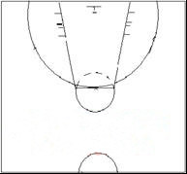

2、评分标准

按其1分钟内投中次数计分，满分为30分，详见评分表。

（三）比赛（全场或半场）

1、考试办法

根据考生人数或具体情况，进行全场或半场的编队比赛，采用半场人盯人防守或联防，测验其技术和战术的运用能力。对成绩较好的学生，可再进行一轮比赛，每场比赛时间要以能够全部观察了解每个考生的情况而定。

评定内容：

（1）个人进攻能力：进攻技术运用的合理性和熟练程度。重点看投篮、突破和传接球。

（2）防守能力：个人防守和协同防守能力。

（3）战术意识：全场比赛中攻守转换速度、快攻意识和个人战术行动的能力及团队协作能力。

2、评分标准

详见比赛评分表。说明：满分为40分，按四级评分

表1  比赛评分表

|  |  |  |  |  |
| --- | --- | --- | --- | --- |
| 等级 | 优 | 良 | 中 | 差 |
| 分值 | 40—34分 | 33—28分 | 27—24分 | 24分以下 |
| 标准 | 动作正确，协调、连贯、实效；技术运用合理、运用效果好；战术配合意识强、实战效果较好。 | 动作正确，协调；技术运用较合理、运用效果较好；战术配合意识较强、实战效果较好。 | 动作基本正确，协调；技术运用基本合理、运用效果一般；战术配合意识一般、效果一般。 | 动作不正确，不协调；技术动作不合理、运用效果差；战术配合意识差、效果较差。 |

表2  往返运球投篮、一分钟投篮评分表

|  |  |  |  |  |  |
| --- | --- | --- | --- | --- | --- |
| 往返运球投篮30分 | | | 投篮30分 | | |
| 男 | 分值 | 女 | 男 | 分值 | 女 |
| 28.0  28.5  29.0  29.5  30.0  30.5  31.0  31.5  32.0  32.5  33.0  33.5  34.0  34.5  35.0  35.5  36.0  36.5  37.0  37.5  38.0 | 30.0  29.0  28.0  27.0  26.0  25.0  23.0  22.5  21.5  20.0  19.0  18.0  17.0  16.0  15.0  14.0  13.0  12.0  11.0  10.0  9.0 | 33.0  33.5  34.0  34.5  35.0  35.5  36.0  36.5  37.0  37.5  38.0  38.5  39.0  39.5  40.0  40.5  41.0  41.5  42.0  42.5  43.0 | 8次  7次  6次  5次  4次  3次  2次  1次 | 30  26  21  17  13  9  4  2 | 7次  6次  5次  4次  3次  2次  1 |